浙江中一检测研究院股份有限公司职业卫生网上公开信息表
单位名称 | 奥乐农用机械（宁波）有限公司
单位地址 | 宁波市江北区海川路123号 | 联系人 |  | 舒翔
项目名称 | 奥乐农用机械（宁波）有限公司职业病危害现状评价报告书
技术服务项目组员名单 | 高真真、刘丽、柳晓静、林彦铭、井瑜
现场调查时间 | 2022/9/12
现场调查技术人员 | 毛佳丹、高真真 | 企业陪同人 | 舒翔
现场调查图像证明 | 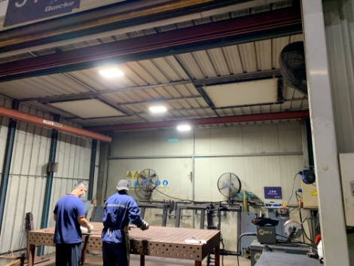
现场采样、检测时间 | 2022/9/20~22
现场采样、检测人员 | 孙建宇、曾杰、柳晓静、林彦铭、王文燕、高真真 | 企业陪同人 |  | 舒翔
现场采样、检测图像证明 | 